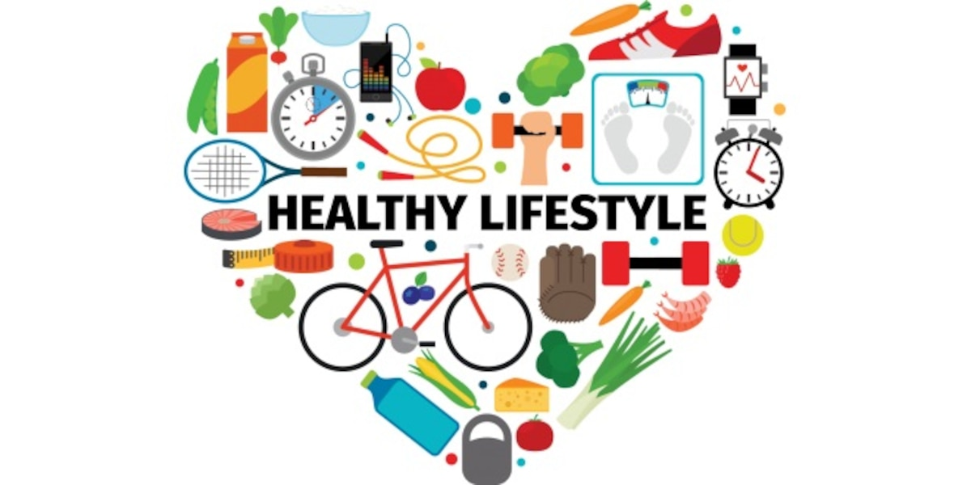
Iechyd
Beth yw iechyd?
Mae iechyd yn cysylltu iechyd corfforol, iechyd cymdeithasol ac iechyd emosiynol â'i gilydd i gefnogi datblygiad cyfannol plant ac mae’r Cwricwlwm i Gymru yn defnyddio iechyd a lles fel maes dysgu o fewn ysgolion a leoliadau oherwydd ei fod yn llywio dysgwyr at gyfleuoedd a heriau bywyd (Llywodraeth Cymru, 2022). Iechyd corfforol yn cynnwys gweithgaredd corfforol trwy ddefnyddio eu sgiliau echddygol bras trwy wneud ymarfer corff, gweithgaredd awyr agored ac ati, felly trwy annog plant i gymryd rhan mewn gweithgaredd corfforol mae'n bosibl galluogi bywyd iach da. Mae iechyd corfforol hefyd yn cynnwys cwsg a gorffwys oherwydd ei fod yn rôl sylfaenol wrth gefnogi eu datblygiad cyfannol trwy helpu eu corff a'u cyhyrau i dyfu a helpu datblygiad eu hymennydd (Pacheco a Vyas, 2023). Mae iechyd emosiynol yn cefnogi teimladau plant oherwydd ei bod yn bwysig i blant deimlo'n hapus felly byddant yn gallu ffynnu, cael hyder a hunan-barch da i deimlo gwydnwch ac i lwyddo. Yn olaf , mae iechyd cymdeithasol yn cefnogi elfen perthnasoedd a chyfeillgarwch oherwydd trwy gymdeithasu ag eraill mae'n cefnogi eu sgiliau iaith a chyfathrebu ac felly yn gallu llwyddo mewn addysgu a thrwy gael perthnasoedd cadarnhaol ac iach mae ganddynt deimladau o ddiogelwch sy'n cefnogi eu hiechyd (Marmot et al, 2020).

Cyflwyniad
Mae'r poster hwn yn archwilio ac yn diffinio beth yw ei iechyd, lles a ffordd o fyw yn y blynyddoedd cynnar a pham mae'r rhain yn bwysig i blant allu datblygu'n gyfannol. Mae hefyd yn archwilio beth y gall ymarferwyr ei wneud i gefnogi iechyd, lles a ffordd o fyw plant, a sut mae'r rhain i gyd yn debyg ac yn cydgysylltu â'i gilydd. Yn ôl yr Adran Iechyd (2014) mae iechyd yn un o'r ffactorau pwysicaf ar gyfer lles da sydd wedyn yn arwain at ffordd o fyw gadarnhaol a fydd yn cefnogi bywyd plentyn yn y dyfodol.

Ystyr iechyd, lles a ffordd o fyw

Air Education and Training Command (2020)
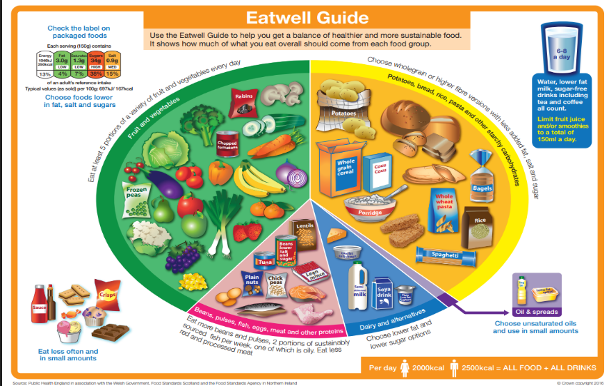
Gov.uk (2024).
Sut mae ymarferwyr yn gallu cefnogi iechyd plentyn?
Gall ymarferwyr gefnogi iechyd plant drwy hyrwyddo a modelu arferion iach cadarnhaol, oherwydd mae hyn yn galluogi plant i ddysgu a deall sut mae fywyd iach yn ei edrych fel. Mae ymarferwyr yn gallu gwneud hynny drwy ddarparu prydau bwyd a phrofiadau cytbwys ac iach, felly maent yn cael y maeth cywir fel eu bod yn gallu tyfu a datblygu'n gadarnhaol wrth ddilyn y “The eatwell guide” (National Health Service, 2022). Hefyd, mae'n bwysig i ymarferwyr hyrwyddo gweithgarwch corfforol bob dydd oherwydd ei bod yn hanfodol i blant gael ymarfer corff bob dydd i ddatblygu eu datblygiad corfforol yn ogystal â hyrwyddo eu lles a gwella ansawdd bywyd. Felly, mae ymarferwyr yn gallu gwneud hynny drwy ddarparu cyfleoedd i blant fod yn egnïol, chwarae ac ymarfer corff drwy fod yn yr awyr agored a bod yn gorfforol (Mainstone-Cotton, 2017). Mae'n bwysig annog ymarferwyr i ddefnyddio'r dull cyfannol a thrwy helpu a chefnogi plant i ddatblygu pob maes datblygiad o fewn iechyd y plentyn.

Pam mae iechyd yn bwysig i ddatblygiad plentyn?
Mae'n bwysig i blant gael iechyd da oherwydd ei fod yn effeithio'n uniongyrchol ar eu twf a'u datblygiad a'u lles yn y dyfodol, felly mae'n gosod y sylfaen ar gyfer bywyd iach fel oedolyn oherwydd gydag arferion iach mae'n arwain at fywyd iachach a hirach sy'n galluogi plant i fyw bywydau hapus, egnïol a chynhyrchiol, ac yn ôl GIG Cymru (2024) erbyn 2030 mae Cymru eisiau i fwy o blant gyflawni eu potensial llawn. Hefyd, mae'n helpu i gefnogi a gwella datblygiad yr ymennydd trwy gael digon o gwsg sy'n helpu i gefnogi dysgu, cof, emosiwn, rheoleiddio a chanolbwyntio effeithiol felly maent yn gallu cymryd rhan mewn dysgu yn effeithiol a chael canlyniadau da yn eu haddysg (Brewer, 2023). Mae cael ddigon o gwsg yn gwella iechyd plant ac yn bwysig, oherwydd mae’n rhoi saib i’r gorff i allu paratoi ar gyfer y ddiwrnod nesaf gan fod plant mor brysur yn y dydd ac i blant sydd ddim yn cael digon o gwsg mae’n effeithio ei ddatblyiad a’i twf a fydd y gorff yn ymladd germau system imiwnedd. Felly, i blant cael digon o cwsg i helpu’r datblygiad ymenydd a datblygiad y plentyn, mae angen cefnogi’r plant i cael arferol cadarnhaol cyn gwely er enghriafft, dim amser sgrin, cael bath neu cawod a chael amser i ymlacio i allu ymlacio’r corff i allu cwmpo i gysgu yn haws (Gavin, 2020).

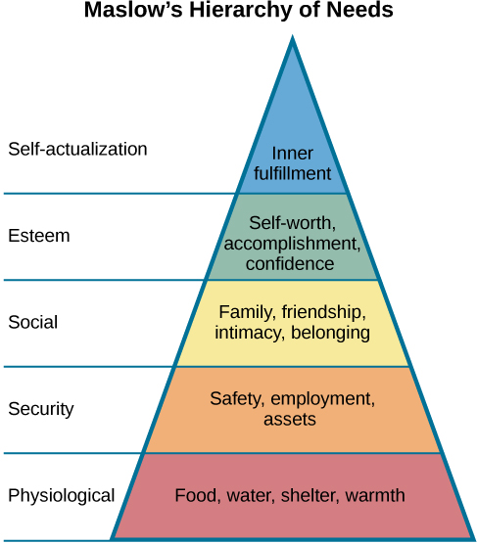
University Of Central Florida (2024).
Lles
Beth mae lles yn ei olygu?
Mae ansawdd bywyd yn rhan o lesiant y plentyn sy'n cynnwys bod yn iach ac yn hapus ac mae agweddau ar fywyd y plentyn sy'n cyfrannu at ansawdd bywyd cyffredinol plentyn, yn gorfforol ac yn feddyliol . Yn ôl Maslow dyfynnwyd gan Stoyanov (2017) y sylfaen ar gyfer cefnogi datblygiad cyfannol plentyn yw sicrhau bod y plentyn yn teimlo'n ddiogel, yn sicr ac yn cael ei fyw wrth i hyn gefnogi datblygiad dyled emosiynol plentyn sy'n awdur ar gyfer lles plentyn, felly maent yn gallu cael diogelwch emosiynol sy'n cynnwys meddyliau a theimladau cadarnhaol a chofio bod gan y plentyn yr hawl i deimlo'n ddiogel ac yn saff Erthygl 12 – parch at farn y plentyn (CCUHP, dim dyddiad).

Pam mae lles yn bwysig i ddatblygiad plentyn?
Mae lles yn bwysig i blant drwy gael diogelwch emosiynol oherwydd ei bod yn bwysig i blant deimlo llawenydd, hyder a hunan-barch i gefnogi eu twf a datblygu'n gyfannol, felly, mae ganddynt ymdeimlad o berthyn (Bronfenbrenner, 1979, tud 85). Wrth gael ymdeimlad o berthyn, mae plant sydd yn cael strwythyr gyda’i theuluoedd ac yn byw gyda’I rhieni, mae ymchwil yn dangos bod y phlant yma gyda lles well na phlant sydd ddim yn byw gyda’i theuluoedd, felly ma hyn yn bwysig oherwydd wrth gael rhieni a theuluoedd sydd yn dangos caredigrwydd tuag at y phlant mae nhw’n tueddol o fwy llawer hapusach a gael boddhad bywyd cadarnhaol (Bradshaw, 2016, tud 128). Lles hefyd yw gwrando a chael amser i'r plentyn allu siarad am ei emosiynau a'i deimladau ac i annog llais y plentyn, ohwerydd eu bod yn gallu dysgu a thyfu ac adeiladu perthnasoedd cadarnhaol â'r rhai o'u cwmpas (NSPCC, 2024). Yn ôl Llywodraeth Cymru (2015) mae yna saith nodau i gydwethio i wella a chyflawni’r lles y mae Cymru yn ei osod a bydd hyn yn helpu lles plant oherwydd ei bod hi’n bwysig cyflawni canlyniadau lles cadarnhaol er mwyn i blant lwyddo a bod yn wydn, i wthio’r plant i’w terfynau a pheidio ag ildio.
Sut mae ymarferwyr yn gallu cefnogi lles y blentyn?
Mae ymarferwyr yn gallu cefnogi lles plentyn wrth ddarparu cyfleoedd cynhwysol gan gynnwys diwylliant, moeseg a chefndir oherwydd maen bwysig i wneud yn siwr bod pob plentyn yn teimlo'n gynwysedig ac yn bwysig (Learning Journals, 2021). Felly fel ymarferwyr mae'n bwysig cydnabod beth sy'n gwneud plentyn yn hapus fel hobïau a diddordebau oherwydd eu bod yn gwerthfawrogi'r plant a thrwy ddatblygu ac adeiladu perthnasoedd dylai fod yn brofiad cadarnhaol a llawen ac felly bydd plant yn mwynhau dysgu a chael canlyniadau cadarnhaol a lles trwy fod yn hapus, yn hyderus ac â hunan-barch da (Llywodraeth Cymru, 2022).Yn ôl Bowlb (1979) er lles emosiynol plant, mae meithrin perthnasoedd rhwng y phlant a ymarferwyr yn hollol bwysig i gefnogi ddatblygiad emosiynol y blentyn oherwydd mae hyn yn rhoi teimlad o ddiogelwch a diogeledd ac yn cefnogi nhw o amgylch eu hamgylchedd.

Learning Dimensions Network. (2023) NHS, (2023)

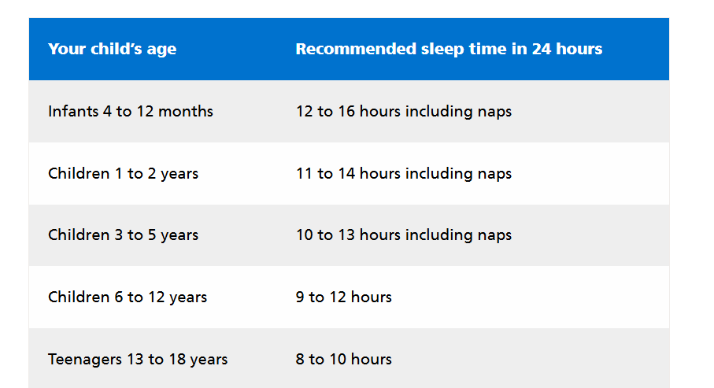
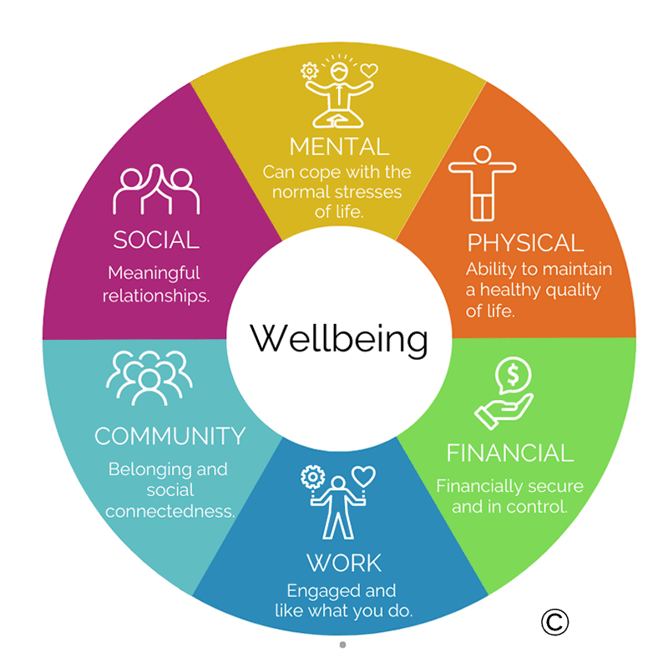

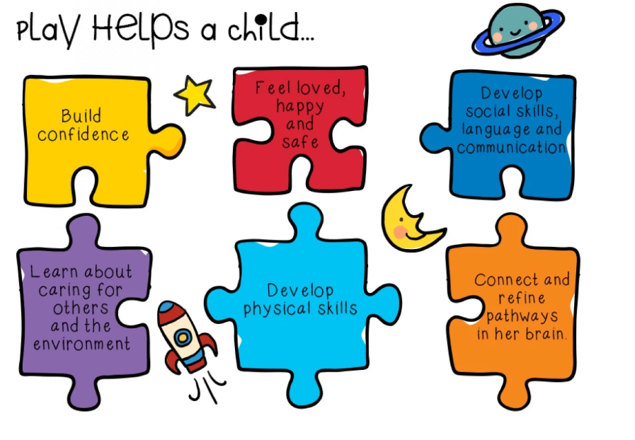
nourishbaby.com.au (Dim dyddiad)
Pam mae ffordd o fyw yn bwysig i ddatblygid plentyn?
Mae darparu mynediad i blant i chwarae yn yr awyr agored yn bwysig ar gyfer ffordd o fyw plant oherwydd ei fod yn datblygu plentyn yn gyfannol trwy ddatblygu pob maes datblygiad, felly i blant chwarae yn yr awyr agored maent yn gallu cymdeithasu ac adeiladu cyfeillgarwch cadarnhaol ac mae chwarae yn bwysig ar gyfer ffordd o fyw plant oherwydd eu bod yn datblygu eu sgiliau corfforol yn ogystal â llawer o sgiliau eraill (Llywodraeth Cynulliad Cymru, 2002). Trwy fod yn yr awyr agored mae plant yn cael awyr iach sy'n cefnogi eu lles a'u hystyriaeth ofalgar (The Children’s Society, 2024) Yn ôl Cyfoedd Naturiol Cymru – Ysgol Goedwig (dim dyddiad), pan fydd plant yn chwarae yn yr awyr agored maent yn defnyddio eu dychymyg ac mae eu holl bryderon yn diflannu ac mae'n adeiladu eu sgiliau iaith a chyfathrebu. Felly, maent yn gallu cysylltu â phobl eraill ac adeiladu hyder a hunan-barch a bod yn hapus a mwynhau trwy chwarae yn yr awyr agored. Yn ôl NHS (2022), dylai plant rhwng un a dau oed gael tair awr o gweithgaredd corfforol, felly mae’n bwysig i chefnogi plant i wneud gweithgareddau corfforol i gadw’n iach a cael ffordd o fyw iachus ac i fod yn hapus, hyderus ac yn mwynhau, ond rhaid cofio am anghenion gwahanol i gefnogi’r plant sydd gyda anghenion yn briodol.

Ffordd o fyw
Beth mae’n olygu o gael ffordd iach o fyw?
Ffordd o fyw yw i ddatblygu arfer dyddiol cadarnhaol sy'n cael ei gyflwyno i fywyd plentyn pan mae'n ifanc a phwysau bywyd sy'n cynnwys arferion, ymddygiadau a gweithgareddau (Thomas a Lewis, 2016). Mae cael strwythur a chysondeb yn eu bywyd yn rhan o ffordd o fyw plentyn oherwydd ei fod yn rhoi ffordd iach o fyw sy'n cefnogi'r datblygiad emosiynol, gwybyddol a chymdeithasol oherwydd trwy gael trefn arferol sy'n cynnwys amseroedd prydau bwyd ac amserlenni cysgu cyson gan ei fod yn cefnogi datblygiad a dysgu cyfannol eu plentyn ac yn helpu plentyn i deimlo'n ddiogel a gwybod beth i'w ddisgwyl felly mae hyn yn helpu’r ddatblygiad yr ymenydd ac yn cefnogi’r plentyn i ffynnu (Wright, 2021). Yn ôl Nagel a Lemel (2019), mae effaith ar ffordd o fyw rhieni yn rhoi ddylanwad ar ffordd o fyw y plant, oherwydd mae plant fel arfer yn copio eu rhieni ac oedolion o’u hamgylch, felly mae’n bwysig i gofio i fod yn dylanwad cadarnhaol i phlant ifanc i allu iddyn i dyfu o hamgylch ffordd iach o fyw ac i ddefnyddio arferion iachus i’r ddyfodol.

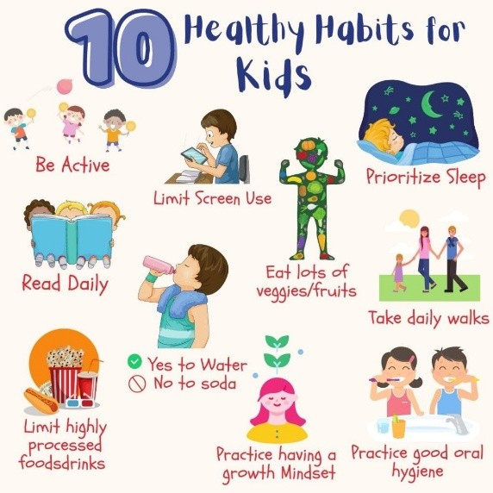
Casgliad
I gloi, mae'n bosibl sylwi bod iechyd, lles a ffordd o fyw i gyd wedi'u cysylltu â'i gilydd ac mae'n sail i gefnogi datblygiad cyfannol plentyn, dysgu ac ansawdd bywyd ar gyfer y presennol a'r dyfodol. Mae hefyd yn bwysig sylwi bod angen rhoi cyfleoedd i blant annog ffordd iach o fyw a lles a gallu tyfu a meithrin hyder a hunan-barch i gyflawni hunan-wireddiad. Mae defnyddio dull amlasiantaeth yn hanfodol wrth gefnogi iechyd, lles a ffordd o fyw plentyn i ddarparu'r bywyd gorau posibl i'r plant dyfu a chael iechyd corfforol, iechyd meddwl, addysg a ffactorau cymdeithasol da i ddylanwadu ar ei gilydd ac i gysylltu'r tri ffactor bywyd.

Sut mae ymarferwyr yn gallu cefnogi ffordd o fyw?
Mae ymarferwyr yn gallu cefnogi ffordd o fyw plant drwy fod yn fodel rôl, oherwydd ei bod hi'n bwysig i ymarferwyr fodelu arfer iach sy'n cynnwys modelu hylendid iach drwy olchi dwylo ar ôl bod yn y toiled a chyn bwyta, fel y bydd plant yn dysgu ac yn deall ei bod hi'n bosibl bod yn sâl os nad ydyn nhw'n golchi dwylo'n iawn a lledaenu germau (NHS, dim dyddiad). Mae hefyd yn bwysig i ymarferwyr gysylltu teuluoedd â gwasanaethau cefnogol yn ogystal â gweithio fel dull amlasiantaeth, oherwydd mae hyn yn rhoi cyfle i feithrin perthnasoedd cadarnhol gyda’r deuluoedd a rhoi cyfle iddyn nhw i rhoi mewnbwn (Wilson, 2016). Yn ogystal o feithrin perthnasoedd gyda theuluoedd, mae feithrin pethnasoedd gyda phlant mae hyn yn ddatblygu plant a mae hyn yn bwysig oherwydd, mae’n cefnogi canlyniadau cadarnhaol ac yn creu atodiadau bositif gyda’r ymarferwyr o’u hamgylch (Hayes, O’Toole a Halpenny, 2017, tud 40). Drwy weithio gyda theuluoedd a gweithwyr proffesiynol mae'n bosibl cefnogi'r plant a darparu'r gofal a'r gefnogaeth orau sydd eu hangen arnyn nhw yn ogystal â darparu gwybodaeth ar gyfer anghenion angenrheidiol, er enghraifft os yw teulu'n cael trafferth darparu prydau bwyd a byrbrydau iach i blant, mae'n bosibl eu cysylltu â banciau bwyd lleol a cheginau cymunedol (Carmarthen Food Bank, dim dyddiad).

Cyfeirnodi

Air Education and Training Command. (2020). Maintaining balanced lifestyle key to staying healthy. Ar gael: https://www.aetc.af.mil/News/Article-Display/Article/2171636/maintaining-balanced-lifestyle-key-to-staying-healthy/ (Darllenwyd: 6 Mehefin 2025).
Bowlby, J. (1979). The Making and Breaking of Affectional Bonds. London: Routledge. (Darllenwyd: 6 Mehefin 2025).
Bradshaw, J. (2016). The well-being of children in the UK. Bristol: Policy Press. (Darllenwyd: 6 Mehefin 2025).
Brewer, A. (2023). Recognizing and Supporting Healthy Brain Development in Children. Ar gael: https://www.luriechildrens.org/en/blog/recognizing-and-supporting-healthy-brain-development-in-children (Darllenwyd: 4 Mehefin 2025).
Bronfenbrenner, U. (1979). The ecology of human development: Experiments by nature and design. Cambridge: Harvard University Press. (Darllenwyd: 4 Mehefin 2025).
Carmarthen Food Bank. (Dim dyddiad) Helping local people in crisis. Ar gael: https://carmarthen.foodbank.org.uk/ (Darllenwyd: 4 Mehefin 2025).
Cyfoeth Naturiol Cymru. (dim dyddiad). A Guide to Forest School in Wales. Ar gael: https://naturalresourceswales.gov.uk/media/696065/guide-to-forest-school-booklet-eng-final.pdf (Darllenwyd: 4 Mehefin 2025).
Department of Health. (2014). The relationships between wellbeing and health. Ar gael: https://assets.publishing.service.gov.uk/government/uploads/system/uploads/attachment_data/file/295474/The_relationship_between_wellbeing_and_health.pdf (Darllenwyd: 4 Mehefin 2025).
Gavin, M. (2016). What Sleep Is and Why All Kids Need It. Ar gael: https://kidshealth.org/en/kids/not-tired.html (Darllenwyd: 6 Mehefin 2025).
GIG Cymru. (2024). Securing a healthy future for the next generation. Ar gael: https://publichealthwales.nhs.wales/about-us/our-priorities/securing-a-healthy-future-for-the-next-generation (Darllenwyd: 4 Mehefin 2025).
Gov.UK (2016). The Eatwell Guide. Ar gael: https://assets.publishing.service.gov.uk/media/5bbb790de5274a22415d7fee/Eatwell_guide_colour_edition.pdf (Darllenwyd: 6 Mehefin 2025).
Hayes, N., O’toole, L. and Halpenny, A.M. (2017). Introducing Bronfenbrenner: A guide for practitioners and students in early years education. London: Routledge. (Darllenwyd: 4 Mehefin 2025).
Learning Dimensions Network. (2023). Navigating the difference between wellbeing and wellness at work. Ar gael: https://ldn.com.au/mental-health-wellbeing-and-wellness-at-work/ (Darllenwyd: 6 Mehefin 2025).#
Learning Journals (2021). What Is Inclusive Practice and Why Does it Matter? Ar gael: https://learningjournals.co.uk/what-is-inclusive-practice-and-why-does-it-matter/ (Darllenwyd: 4 Mehefin 2025).
Llywodraeth Cymru. (2015). Well-being of Future Generations (Wales) Act 2015: the essentials. Ar gael: https://www.gov.wales/sites/default/files/pdf-versions/2025/2/2/1740501518/well-being-future-generations-act-essentials.pdf (Darllenwyd: 4 Mehefin 2025).
Llywodraeth Cynulliad Cymru. (2002). Play Policy. Ar gael: https://play.wales/wp-content/uploads/2023/03/Play-Policy.pdf (Darllenwyd: 4 Mehefin 2025).
Mainstone-Cotton, S. (2017). Promoting young children’s emotional health and wellbeing : a practical guide for professionals and parents. Philadelphia: Jessica Kingsley Publishers. (Darllenwyd: 4 Mehefin 2025).
Marmot, M., Allen, J., Boyce, T., Goldblatt, P., Morrison, J. (2020) Health equity in England: The Marmot Review 10 years on. London: Institute of Health Equity. (Darllenwyd: 4 Mehefin 2025).
mashealth (2021). 10 Healthy Habits for Kids. Ar gael: https://www.mashealth.net/2021/07/18/517/ (Darllenwyd: 6 Mehefin 2025).
National Health Service (2022). The Eatwell Guide. Ar gael: https://www.nhs.uk/live-well/eat-well/food-guidelines-and-food-labels/the-eatwell-guide/ (Darllenwyd: 4 Mehefin 2025).
National Health Service. (Dim dyddiad). Teaching your child everyday skills. Ar gael: https://www.nhs.uk/baby/babys-development/play-and-learning/teaching-your-child-everyday-skills/ (Darllenwyd: 4 Mehefin 2025).
Negel, I. a Lemel, Y. (2019). The effects of parents’ lifestyle on their children’s status attainment and lifestyle in the Netherlands. Ar gael: https://doi.org/10.1016/j.poetic.2019.03.002 (Darllenwyd: 6 Mehefin 2025).
NHS (2022). Physical activity guidelines for children (under 5 years). Ar gael: https://www.nhs.uk/live-well/exercise/physical-activity-guidelines-children-under-five-years/ (Darllenwyd: 6 Mehefin 2025).
NHS (2023). Sleep hygiene in children and young people. Ar gael: https://www.gosh.nhs.uk/conditions-and-treatments/procedures-and-treatments/sleep-hygiene-children/ (Darllenwyd: 6 Mehefin 2025).
nourishbaby.com.au. (n.d.). The Importance of Play in Early Childhood. Ar gael: https://nourishbaby.com.au/blogs/blog/the-importance-of-play (Darllenwyd: 6 Mehefin 2025).
NSPCC (2024). How Can We Hear and Facilitate the Voice of the child? Ar gael: https://learning.nspcc.org.uk/research-resources/practice-points-series/voice-child (Darllenwyd: 4 Mehefin 2025).
Pacheco, D. and Vyas, N. (2023). Children and Sleep. Ar gael: https://www.sleepfoundation.org/children-and-sleep. (Darllenwyd: 4 Mehefin 2025).
Stoyanov, S. (2017) An Analysis of Abraham H. Maslow's a Theory of Human Motivation. Macat International Limited. (Darllenwyd: 4 Mehefin 2025).
TED (2021). Molly Wright: How every child can thrive by five. Ar gael: https://www.youtube.com/watch?v=aISXCw0Pi94 (Darllenwyd: 4 Mehefin 2025).
The Children’s Society (2024). The importance of movement for mental health. Ar gael: https://www.childrenssociety.org.uk/what-we-do/blogs/importance-movement-mental-health (Darllenwyd: 4 Mehefin 2025).
Thomas, A. and Lewis, A. (2016). An introduction to the Foundation Phase. London: Bloomsbury Publications. (Darllenwyd: 4 Mehefin 2025).
UNICEF (Dim dyddiad). A summary of the UN Convention on the Rights of the Child. Ar gael: https://www.unicef.org.uk/wp-content/uploads/2019/10/UNCRC_summary-1_1.pdf (Darllenwyd: 4 Mehefin 2025).
University Of Central Florida (2024). Maslow’s Hierarchy of Needs. Ar gael:: https://pressbooks.online.ucf.edu/lumenpsychology/chapter/maslows-hierarchy-of-needs/ (Darllenwyd: 6 Mehefin 2025).
Welsh Government (2022). A curriculum for funded non-maintained nursery setting. Cardiff: Crown Copyright (Darllenwyd: 4 Mehefin 2025).
Welsh Government (2022). Health and Well-being: Introduction. Ar gael: https://hwb.gov.wales/curriculum-for-wales/health-and-well-being/. (Darllenwyd: 4 Mehefin 2025).
Wilson, T. (2016). Working with parents, Carers and Families in the Early Years : the Essential Guide. London ; New York, Ny: Routledge. (Darllenwyd: 4 Mehefin 2025).

AI

Nid wyf wedi defnyddio AI.

